2.6 Типы значений и ссылочные типы
Ранее мы рассматривали следующие элементарные типы данных: int, byte, double, string, object и др. Также есть сложные типы: структуры, перечисления, классы. Все эти типы данных можно разделить на типы значений, еще называемые значимыми типами, (value types) и ссылочные типы (reference types). Важно понимать между ними различия.
Типы значений:
· Целочисленные типы (byte, sbyte, short, ushort, int, uint, long, ulong)
· Типы с плавающей запятой (float, double)
· Тип decimal
· Тип bool
· Тип char
· Перечисления enum
· Структуры (struct)
Ссылочные типы:
· Тип object
· Тип string
· Классы (class)
· Интерфейсы (interface)
· Делегаты (delegate)
В чем же между ними различия? Для этого надо понять организацию памяти в .NET. Здесь память делится на два типа: стек и куча (heap). Параметры и переменные метода, которые представляют типы значений, размещают свое значение в стеке. Стек представляет собой структуру данных, которая растет снизу вверх: каждый новый добавляемый элемент помещается поверх предыдущего. Время жизни переменных таких типов ограничено их контекстом. Физически стек - это некоторая область памяти в адресном пространстве.
Когда программа только запускается на выполнение, в конце блока памяти, зарезервированного для стека, устанавливается указатель стека. При помещении данных в стек указатель переустанавливается таким образом, что снова указывает на новое свободное место. При вызове каждого отдельного метода в стеке будет выделяться область памяти или фрейм стека, где будут храниться значения его параметров и переменных.

Например:
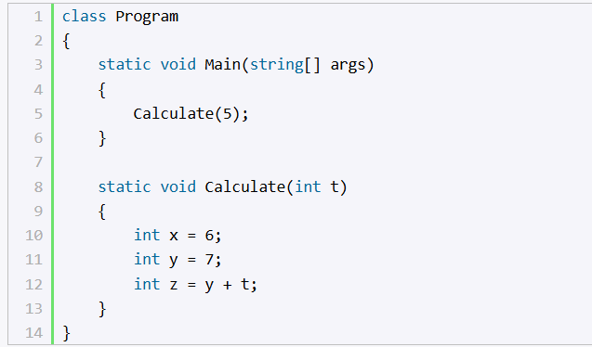
При запуске такой программы в стеке будут определяться два фрейма - для метода Main (так как он вызывается при запуске программы) и для метода Calculate:
